Título: “Comer sano ayuda a mejorar nuestra salud”

Desafío: Elabora un alimento saludable.
Propósitos:
➢ Alentar el esfuerzo, la disciplina, la perseverancia, la motivación y confianza en sí mismo.
Capacidades Generales:
Comunicación
Responsabilidad y compromiso Capacidades Específicas:
- Buscar, localizar, seleccionar y resumir información.
- Potenciar la motivación y la confianza en si mismo en la consecución de metas.

Contenidos:
Texto Instructivo. Receta de cocina
Reconocimiento de las diferencias personales y el respeto de los mismos. Insumo de la industria alimenticia.
Hábitos saludables, comemos sanos. Alimentación.

Actividades  - Observa las siguientes imágenes  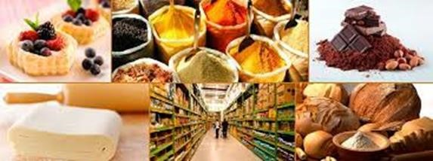  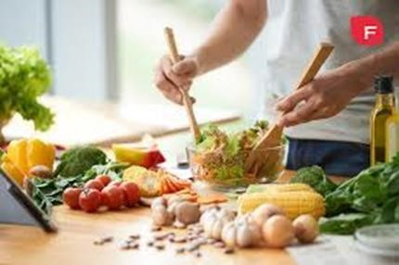  - La materia prima son los insumos que tenemos para realizar diferentes alimentos, con ellos elaboramos diferentes comidas.  - *Cuando haces de comer tienes que tener en cuenta los alimentos que son ricos en proteínas, no debes repetir alimentos con mucha grasa. Hay que tener un equilibrio en la alimentación. 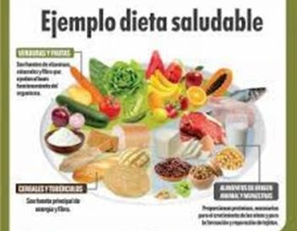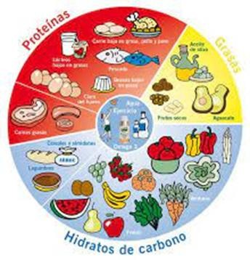  Aprende cómo una buena alimentación puede mejorar tu salud  - Comer carbohidratos con almidón como base de la mayoría de las comidas.  - Comer frutas y verduras tanto como sea posible todos los días.  - Comer legumbres con regularidad.  - Consumir leche y productos lácteos regularmente en pequeñas cantidades.  - Comer carne, pollo, huevos y pescado regularmente en cantidades normales. | Fecha

Realiza una definición de alimento saludable.

Escribe verdadero y falso según corresponda:
- Debemos comer todos los días pescado._____
- Consumir verduras y frutas todos los días.____
- Tomar de vez en cuando agua._____
- Consumir leche y productos lácteos con regularidad.___
- Comer pastas todos los días.____
Dibuja el plato saludable con los alimentos que poseen proteínas, hidratos de carbono, grasas y muy importante no te olvides del consumo de agua. Ten en cuenta las partes del plato saludable.
1- Observa el siguiente texto: ¿De qué se trata? ¿Qué hay en el plato?
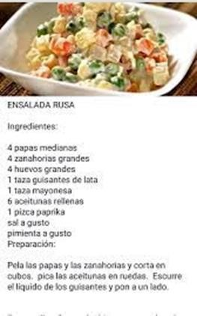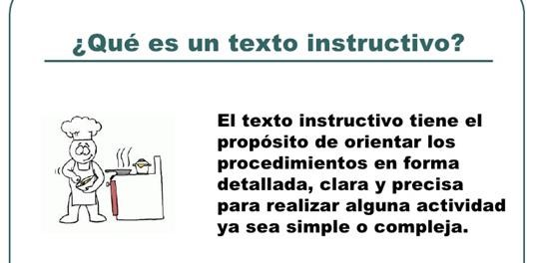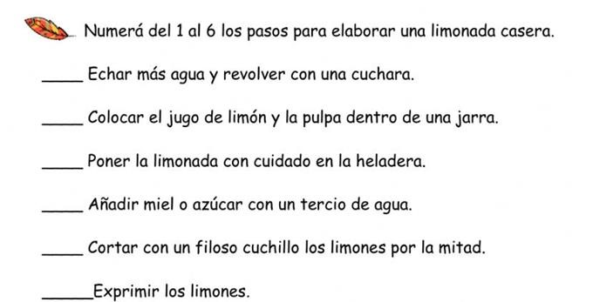
Mira el plato saludable y realiza uno parecido en casa ( puedes hacer una ensalada o una comida saludable.)
Debes tener en cuenta los pasos de la receta de cocina:
- Siempre lavarte las manos antes de realizar cualquier comida.
- Higienizar los utensilios a utilizar.
Pelar, cortar, servir etc.
 ✓ Escribe cada paso.

